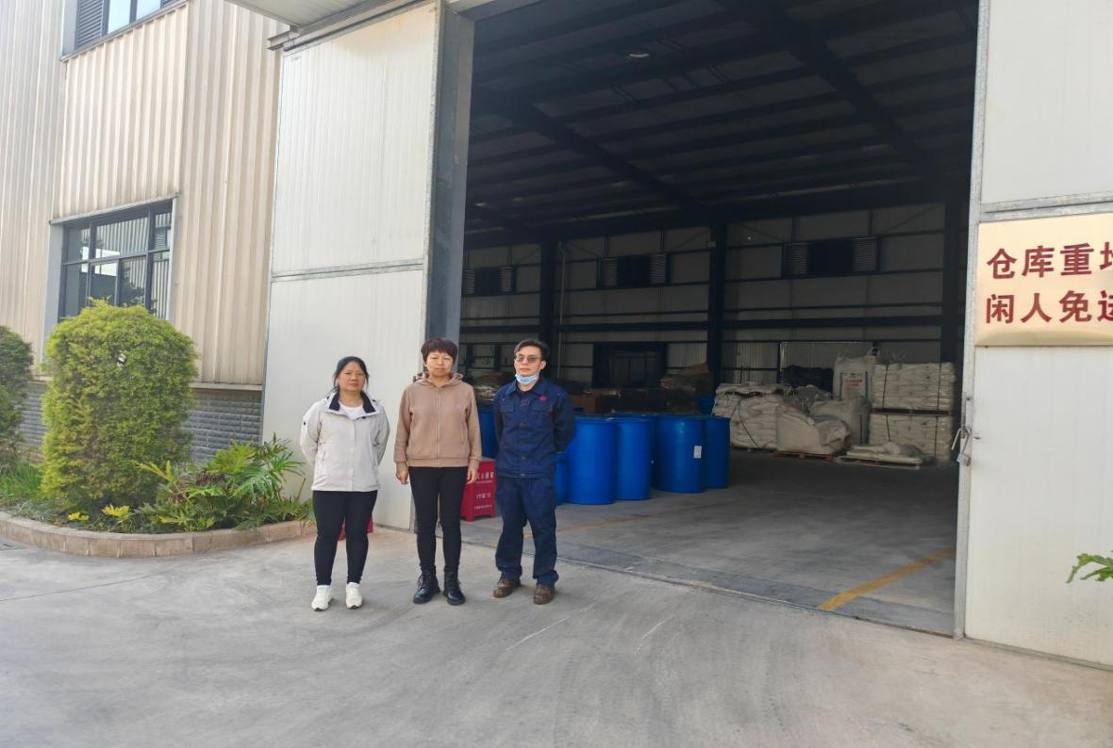
- 评价人员现场踏勘
（左起：徐卫琼-三级评价师、周路平-二级评价师、钟立俊-企业代表）

